Gerard Chaparro Redondo LAB 2 ESC2
Activitat 5.A: Rellotge
L’objectiu d’aquest apartat és programar el rellotge. Fes l’exercici 5.1.
Exercici 5.1: Escriu un programa en alt nivell que esperi fins que hagin transcorregut 5 segons, i llavors escrigui una ‘A’ a la posició [4,8] de la pantalla, amb atribut normal. Escriu el main i la RSI de rellotge
Tradueix aquest programa a SISA-F, al fitxer s5a.s. Verifica’l amb el simulador.

Codi:
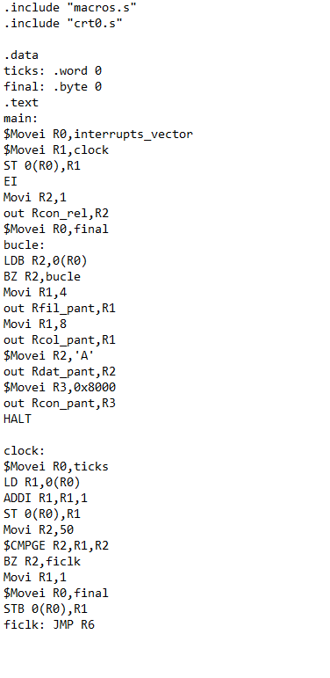

Prova de funcionament:
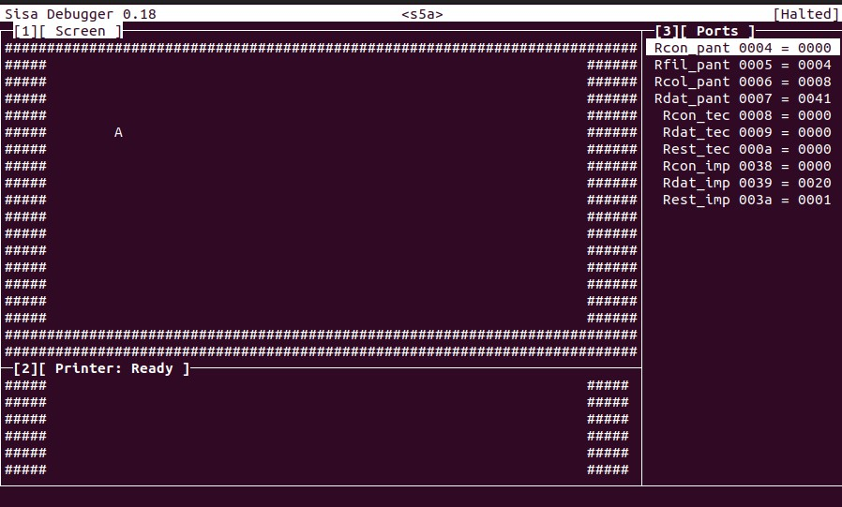
Pseudocodi: Primer de tot hem de fer una rutina rellotge que este connectada per interrupció. I després fem en aquesta rutina que la variable ticks se li suma un 1 cada vegada que entrem en aquesta rutina(comença per 0 aquesta) i quan arriba a 50 desbloquem el bucle en el main posant un 1 a l’altre variable final, ja que no sortiria del bucle fins que final(variable) fossi diferent a 0. I després posem a [4,8] una ‘A’ en la pantalla.

Activitat 5.B: Teclat
Farem un programa que se sincronitzi per interrupcions amb el teclat. Completa l’exercici 5.2.
Exercici 5.2: Escriu un programa en alt nivell que esperi fins que polsem una tecla qualsevol, i llavors escrigui en pantalla, a la posició [4,8], el caràcter associat a aquesta tecla, en mode invers. Escriu el main, la RSI de teclat, i les variables que necessitis.
Tradueix aquest programa a SISA-F al fitxer s5b.s i verifica’l amb el simulador. A continuació completa l’exercici 5.3.

Codi:
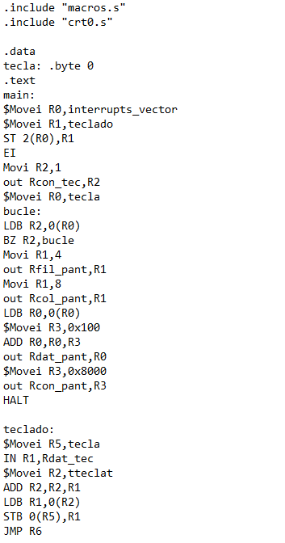

Prova de funcionament:
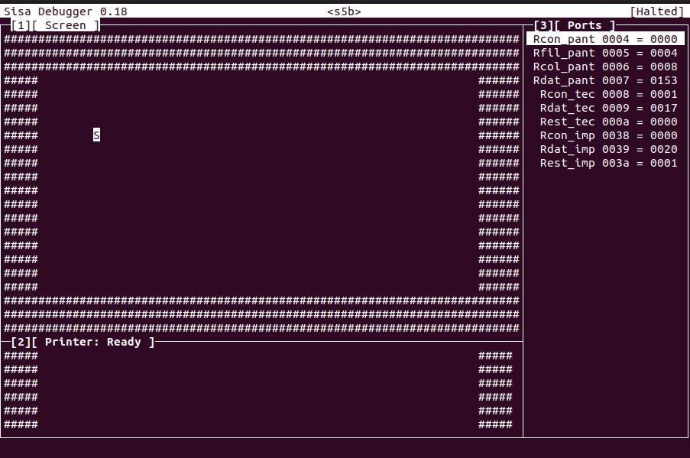
Pseudocodi: Primer de tot hem de fer una rutina teclat que este connectada per interrupció. I després fem en aquesta rutina que la variable tecla agafi el valor de la tecla polsada i la guardem en la variable tecla,ja que en el main hi ha un bucle que si la variable tecla es igual a 0 no surt del bucle (principalment es 0) . I després posem a [4,8] la tecla polsada en la pantalla.

Exercici 5.3: Modifica el programa anterior perquè repeteixi la mateixa tasca per a cada tecla que polsem, i acabi quan la tecla polsada sigui la ’X’.
Tradueix aquest programa a SISA-F al fitxer s5b.s i verifica’l amb el simulador.

Codi:
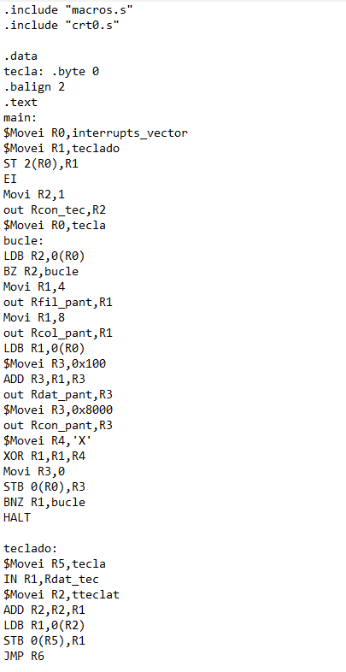

Prova de funcionament:

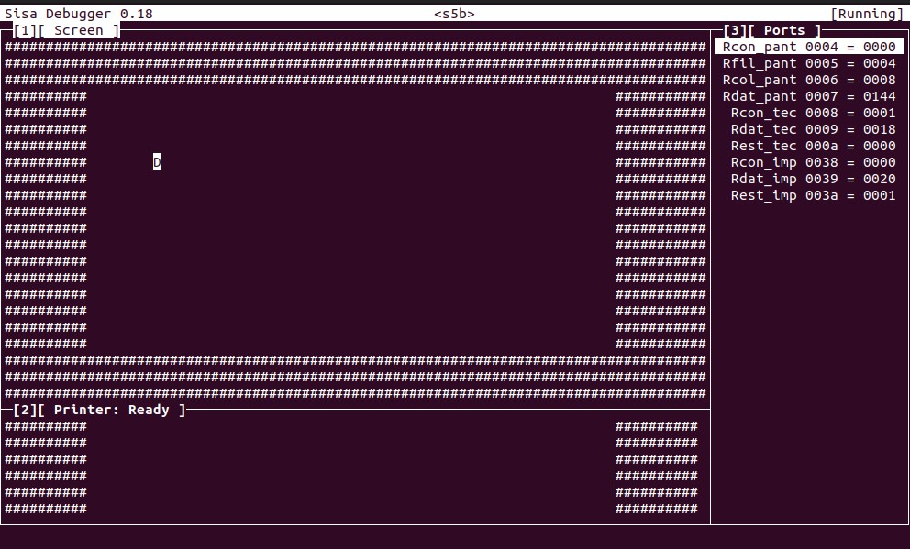

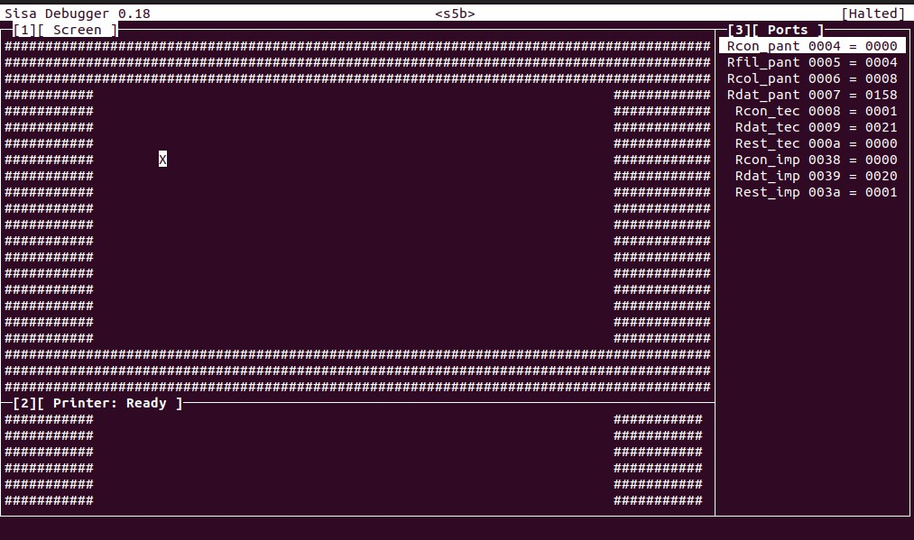
Pseudocodi: Primer de tot hem de fer una rutina teclat que este connectada per interrupció. I després fem en aquesta rutina que la variable tecla agafi el valor de la tecla polsada i la guardem en la variable tecla,ja que en el main hi ha un bucle que si la variable tecla es igual a 0 no surt del bucle (principalment es 0) . I després posem a [4,8] la tecla polsada en la pantalla però fem un bucle que si la tecla no fos ‘X’ es repeteixi el mateix procés tota la estona fins que la tecla polsada fos una ‘X’.
L’objectiu d’aquest apartat és provar l’accés a la impressora, i combinar-lo amb el rellotge. Tots dos dispositius s’han de sincronitzar per interrupcions. Completa l’exercici 5.4.

Exercici 5.4: Escriu un programa en alt nivell que escrigui el vector frase a la impressora, deixant que aquesta resti inactiva durant 1 segon entre lletra i lletra. Cal escriure el main i les dues RSI. Tingues en compte que el vector és un string, i acaba amb un byte que val 0.
Codi:

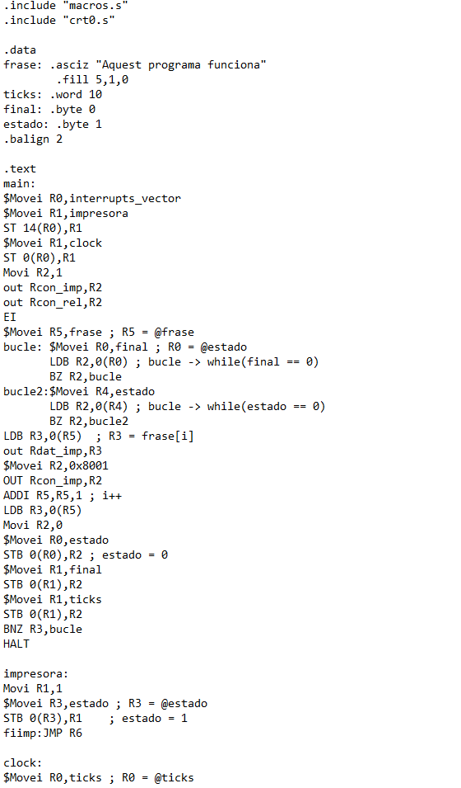

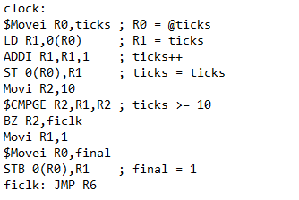

Prova de funcionament:

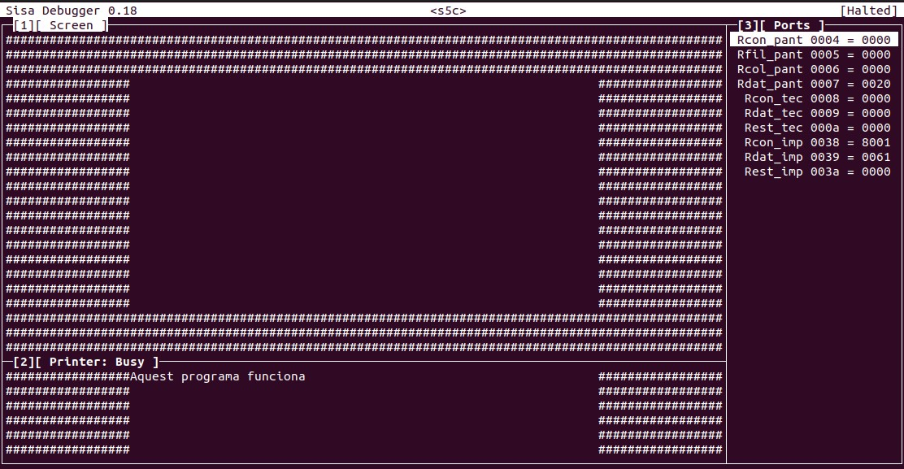
Pseudocodi: Primer de tot hem de fer una rutina impresora i una rutina rellotge que estén connectades per interrupció. I després fem en aquesta rutina que la variable ticks se li suma un 1 cada vegada que entrem en aquesta rutina(comença per 0 aquesta) i quan arriba a 10 desbloquem el bucle en el main posant un 1 a l’altre variable final, ja que no sortiria del bucle fins que final(variable) fossi diferent a 0. A continuació hi ha un altre bucle per saber quan esta la impressora preparada i per això en la rutina impressora li posem un 1 a la variable estado i surt del bucle quan es diferent a 0. I imprimim la lletra que correspongui del vector i així tota la estona fins que ha estat hem imprès tot.

L’objectiu d’aquest apartat és provar l’accés a la impressora, i combinar-lo amb el rellotge. Tots dos dispositius s’han de sincronitzar per interrupcions. Completa l’exercici 5.4.

:

Activitat 5.D: Rellotge i teclat
L’objectiu d’aquest apartat és escriure un petit joc una mica més complex, i que faci ús dels dispositius de rellotge, teclat i pantalla. La sincronització serà per interrupcions. Completa l’exercici 5.5 abans de continuar:
Exercici 5.5: Feu un programa en alt nivell que escrigui una ‘X’ a la posició [4,8] de la pantalla, en mode normal. Cada 0,4 segons, sobreescriurà la ‘X’ amb un espai en blanc (s’esborrarà) i la reescriurà a la posició adjacent (inicialment considerem adjacent la posició a la dreta de la posició anterior). El programa acaba quan la ‘X’ surt de la pantalla.
Codi:
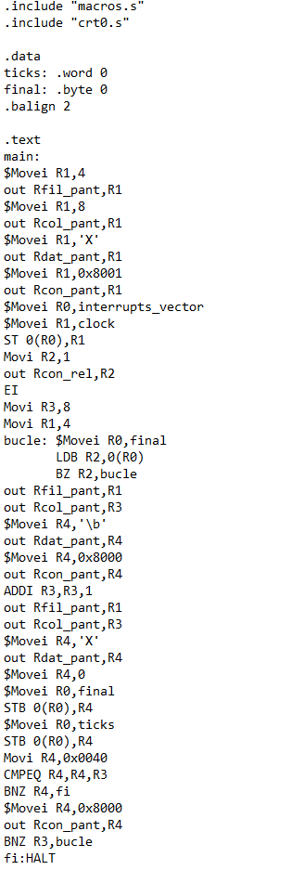
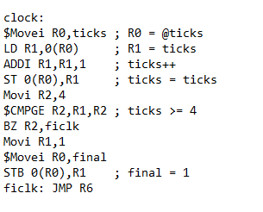
Prova de funcionament:
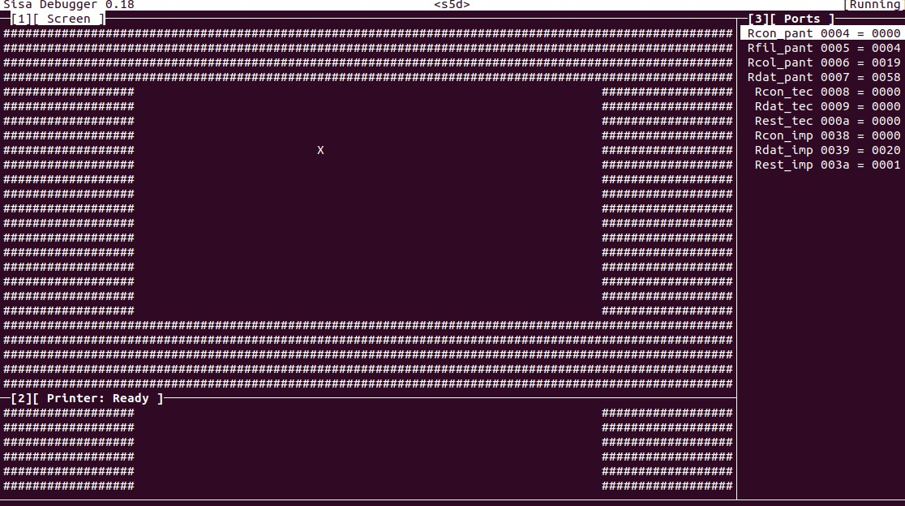
Pseudocodi: Primer de tot hem de posar per pantalla la ‘X’ en [4,8] atribut normal i després hem de fer una rutina rellotge que este connectada per interrupció. I en aquesta rutina que la variable ticks se li suma un 1 cada vegada que entrem en aquesta rutina(comença per 0 aquesta) i quan arriba a 4 desbloquem el bucle en el main posant un 1 a l’altre variable final, ja que no sortiria del bucle fins que final(variable) fossi diferent a 0. A continuació quan es surt del bucle s’ha de posar en la fila i columna que correspongui un ‘\b’ que es un espai en blanc per poder esborrar la ‘X’ i posar aquest tecla ‘X’ en la seguent columna que correspongui i repetir aquesta acció tota la estona fins que surti de la pantalla.

Exercici 5.6: Escriu una nova versió del programa anterior, amb la següent modificació: en comptes de moure la ’X’ sempre cap a la dreta, volem que la direcció es pugui variar a voluntat per mitjà de les tecles ‘A’,’S’ (esquerra i dreta),’L’ i ‘P’ (avall i amunt). Quan es polsi una d’aquestes tecles, la ‘X’ adoptarà la direcció corresponent. Nota: Les polsacions del teclat sols modifiquen la direcció, no "mouen" la ’X’. La ’X’ sols es mou a intervals de temps. El programa acaba quan la ‘X’ se surt de la pantalla. Tingues ben clar quins son els distints casos que cal tractar, tant en la gestió del teclat com del rellotge.
Codi:
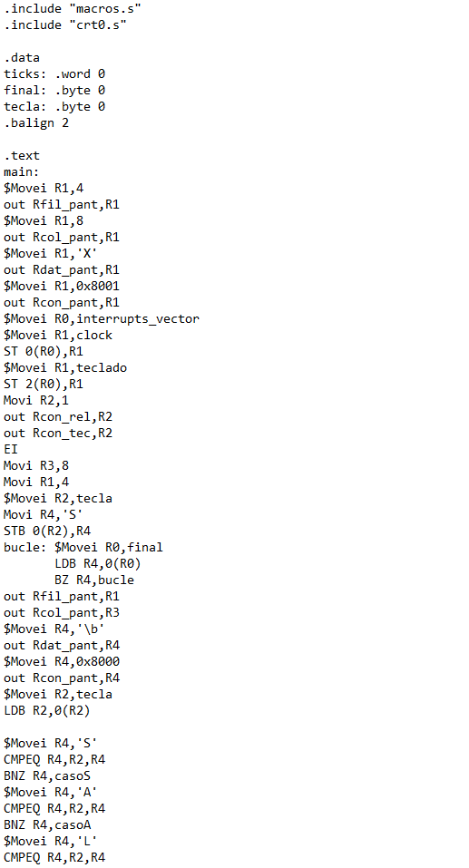
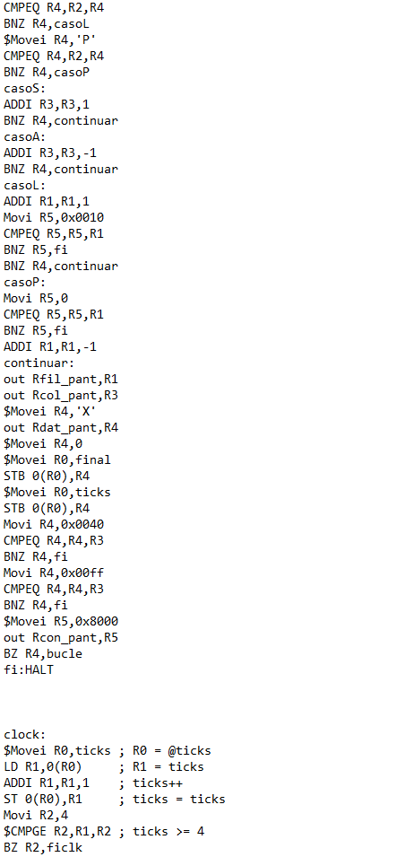
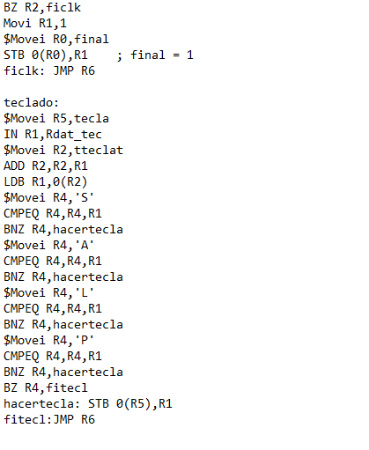
Prova de funcionament:
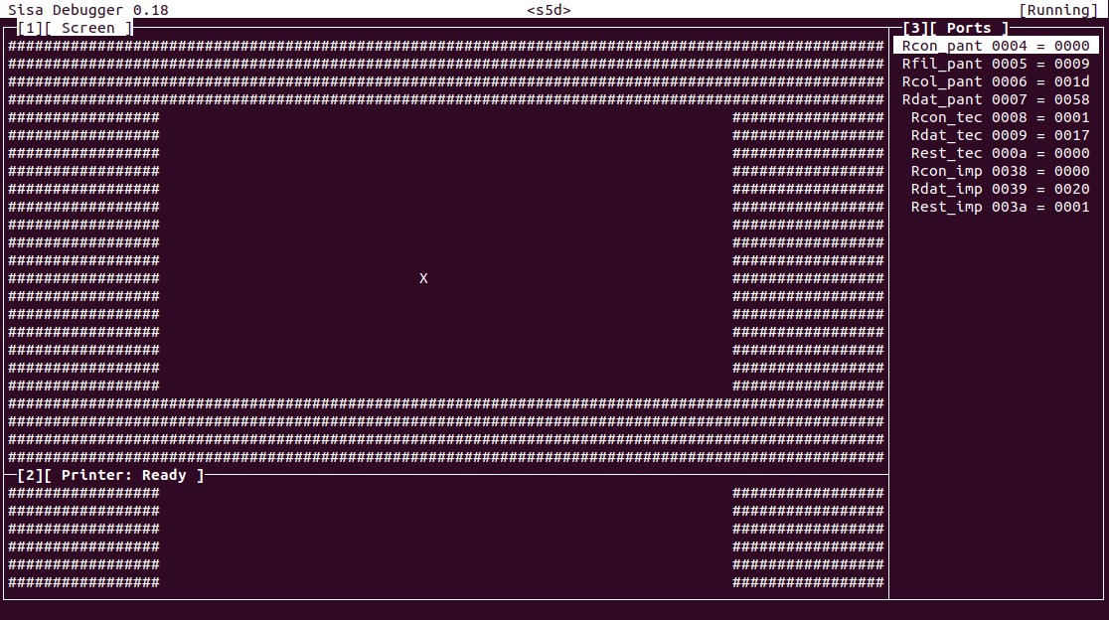
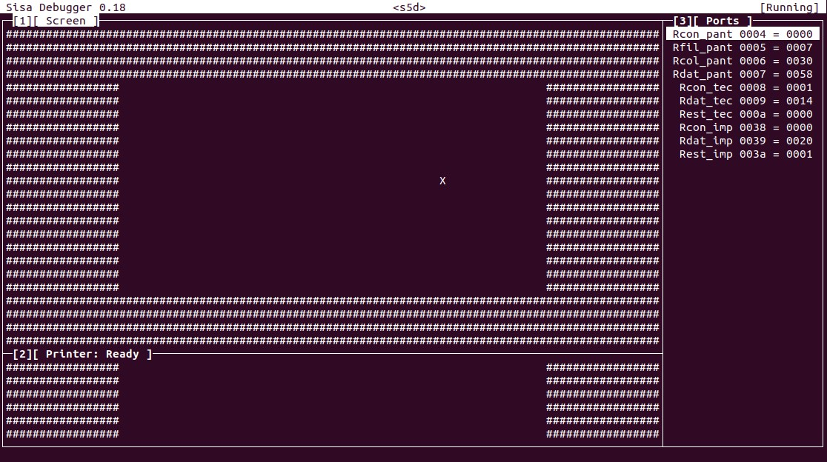
Pseudocodi: Primer de tot hem de posar per pantalla la ‘X’ en [4,8] atribut normal i després hem de fer una rutina rellotge i rutina teclat que estén connectades per interrupció. I en aquesta rutina que la variable ticks se li suma un 1 cada vegada que entrem en aquesta rutina(comença per 0 aquesta) i quan arriba a 4 desbloquem el bucle en el main posant un 1 a l’altre variable final, ja que no sortiria del bucle fins que final(variable) fossi diferent a 0. En la rutina teclat ens guardem en la variable tecla la tecla que ha polsat l’usuari. A continuació en el main quan es surt del bucle de la variable final s’ha de posar en la fila i columna que correspongui un ‘\b’ que es un espai en blanc per poder esborrar la ‘X’ i hem de fer unes quantes condicions per saber quina es la tecla polsada , depenent de quina sigui la lletra hem de posar-la una columna més o una columna menys o una fila més o una fila menys i repetir aquesta acció tota la estona fins que surti de la pantalla.

